# 1 烧录树莓派

1) 准备一张16GB的Micro SD卡、一个树莓派Zero 2 W、一个电源适配器

2) 打开浏览器进入<https://www.raspberrypi.com/software/>

3) 从网页上下载树莓派官方烧录工具，点击Download for Windows

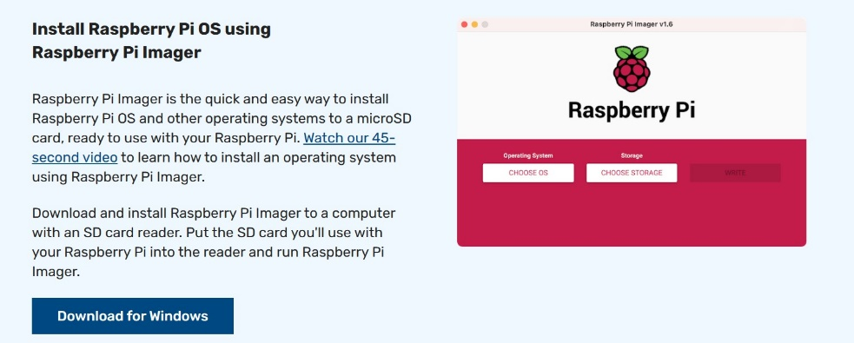

4) 安装树莓派官方烧录工具

5)

http://mirrors.ustc.edu.cn/raspberry-pi-os-images/raspios_lite_arm64/images/raspios_lite_arm64-2022-09-26/ 上下载需要烧录的镜像 选择第一个.img.xz下载

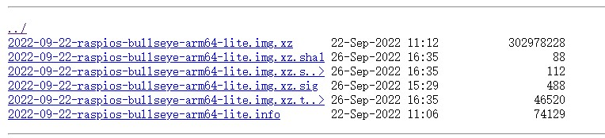

6) 下载完成后，把带有SD卡的读卡器插入USB口

7) 打开树莓派官方烧录工具(Raspberry Pi Imager)

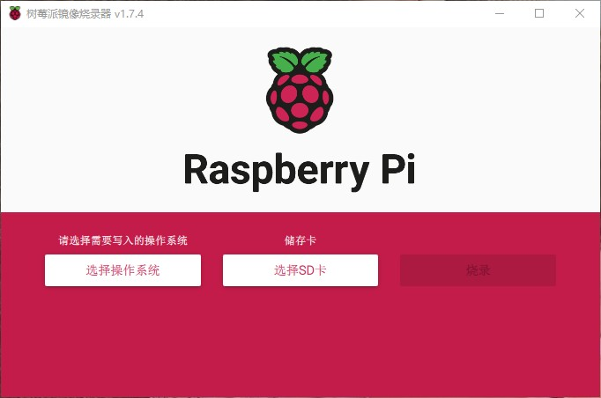

8) 点击**选择操作系统**，翻到下面，点击**擦除**，先进行SD卡的格式化

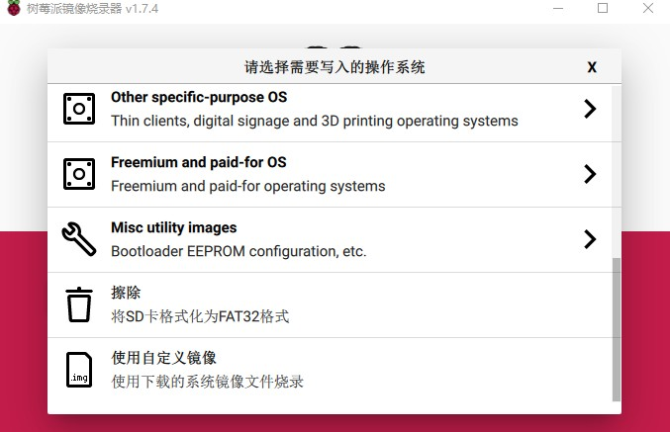

9) 点击**选择SD卡**，选择你插入的SD卡

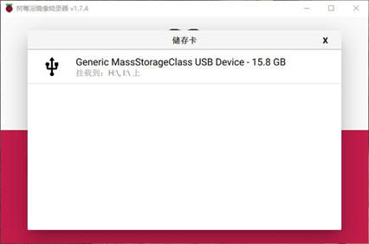

10) 点击烧录

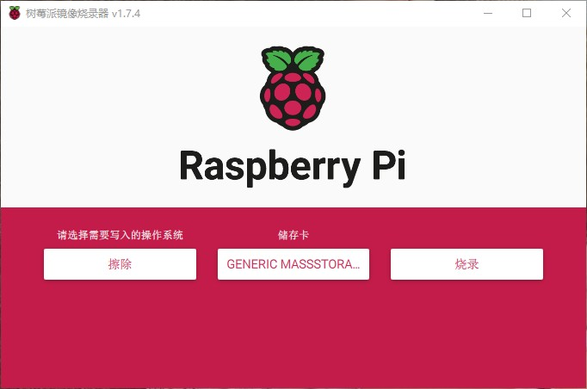

11) 点击**是**，等待片刻

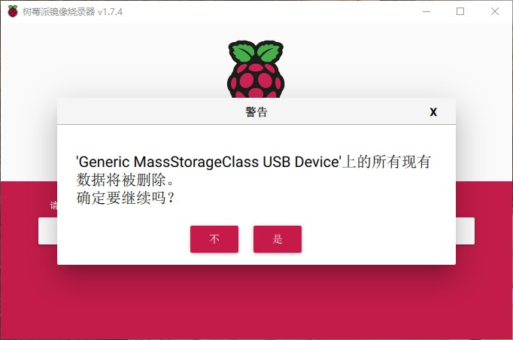

12) 点击继续，然后把读卡器拔出USB口，再插入

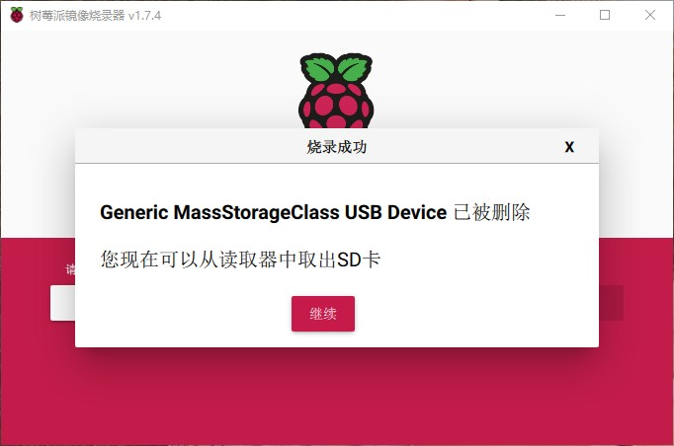

13) 点击擦除，选择使用自定义镜像

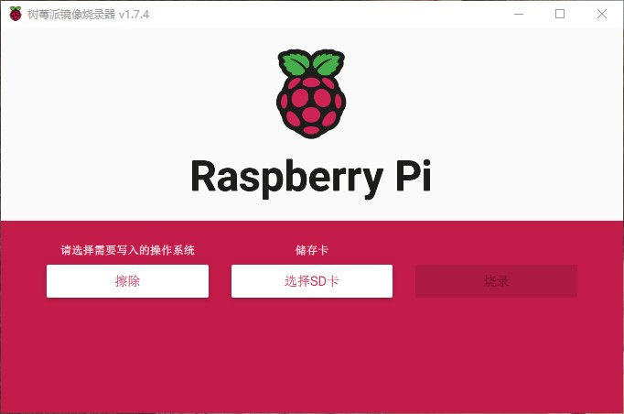

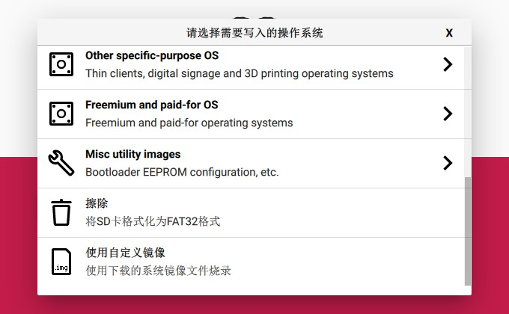

14) 选择你之前下载的镜像2022-09-22-rapios-bullseye-arm64-lite.img.xz

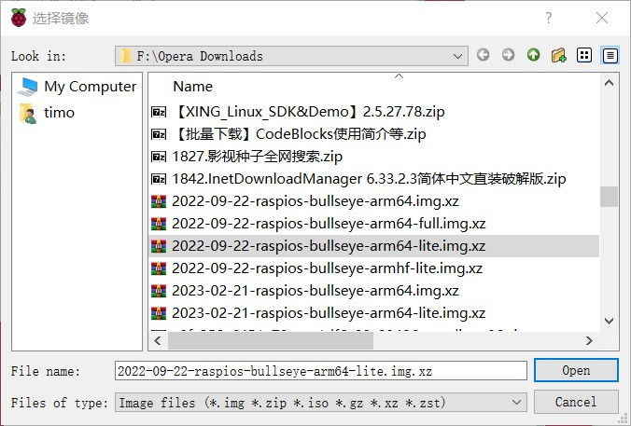

15) 点击齿轮按钮

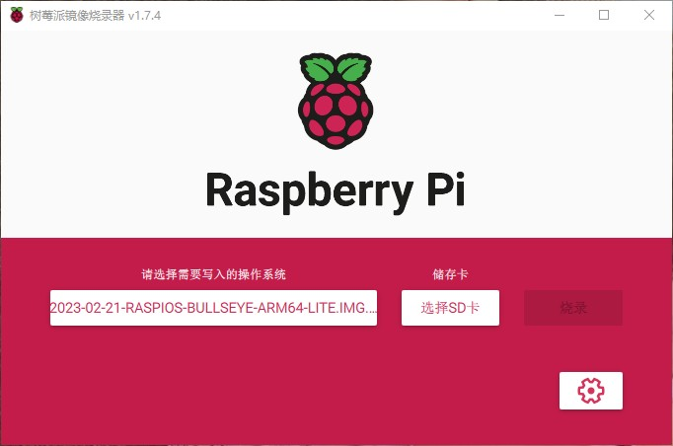

16) 按照下面的图片进行设置，开启SSH服务，选择使用密码登陆

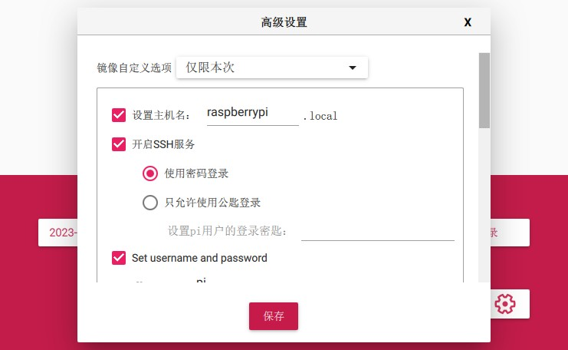

17)

Set username and password

Username: pi 密码：pi

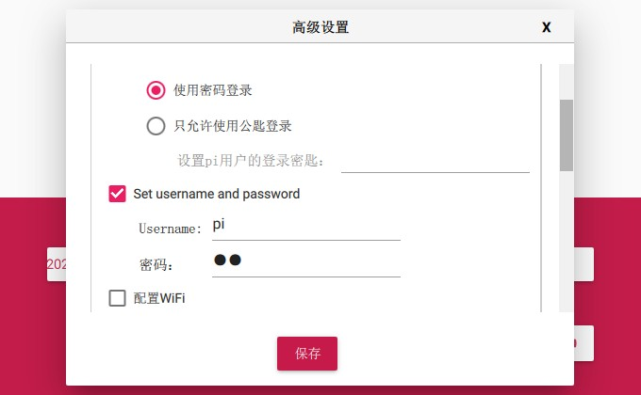

18) 配置WiFi，输入WiFi名称和密码即可，推荐连手机热点

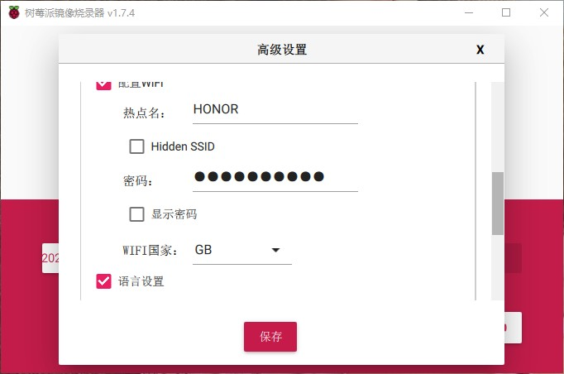

19) 别的按图片上设置即可，然后点击**保存**

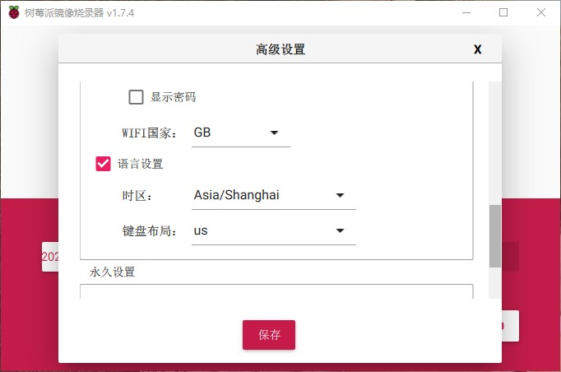

20) 再次选择SD卡，点击烧录

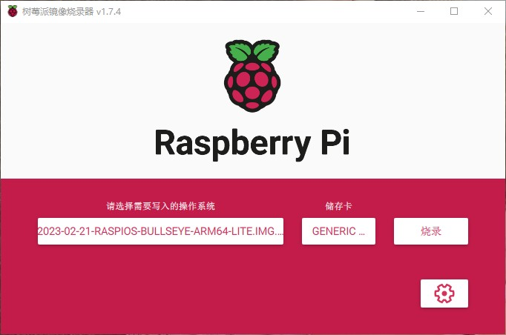

21) 选择**是**

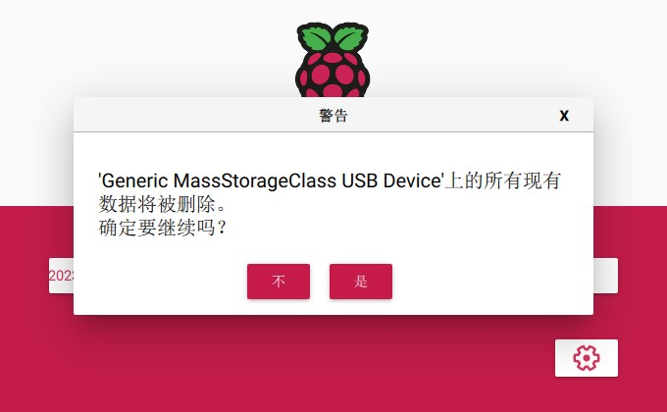

22) 等待烧录完成，拔出读卡器即可

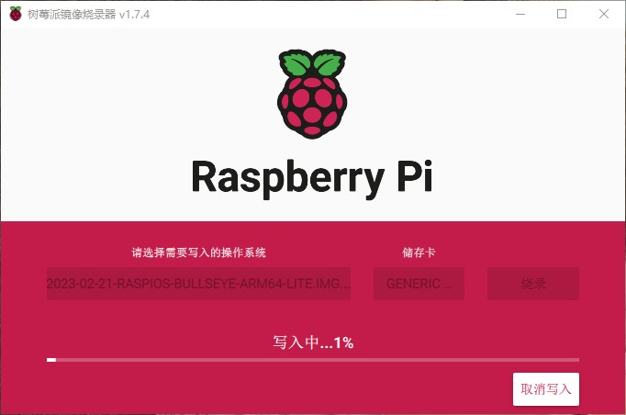

# 2 使用软件PuTTy连接树莓派

1) 从提供的网盘链接里下载putty软件的压缩包，并解压

2) 双击解压后的文件putty64bit_v0.77.msi，安装PuTTy



3) 将SD卡插入树莓派Zero 2 W

4) 插入装有Livox_SDK_zero文件夹的U盘

5) 将电源适配器连接上树莓派，然后插入插座，这时树莓派会上电开机

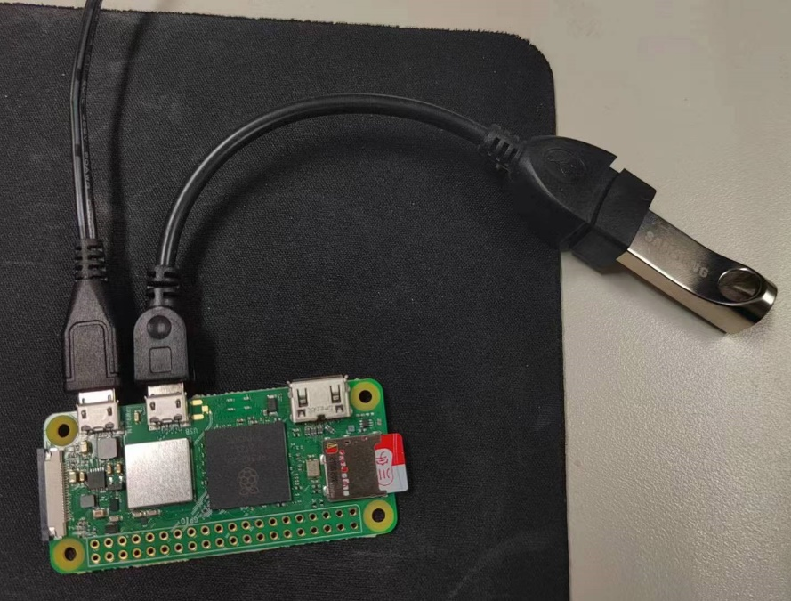

6) 绿灯间歇式闪烁，表示开机正常

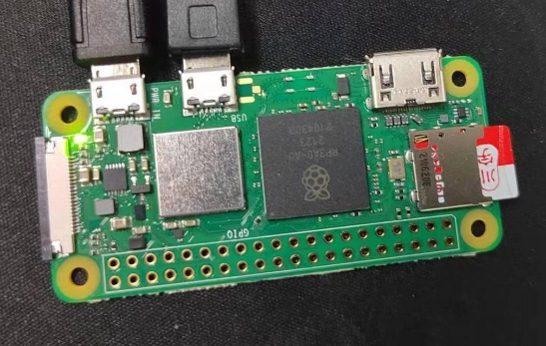

7) 打开手机热点

8) 电脑也连接手机热点

9) 在手机上查看IP地址，树莓派第一次开机时间很长，需要耐心等待才能连接上热点

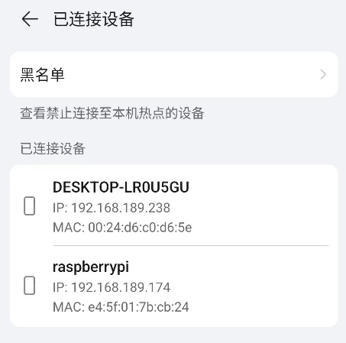

10) 打开PuTTy软件

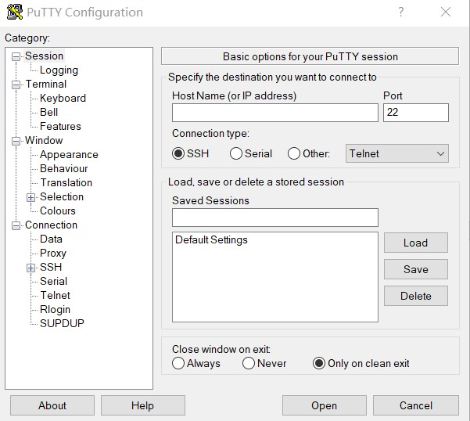

11) 输入树莓派Zero 2 W的IP地址，点击**Open**

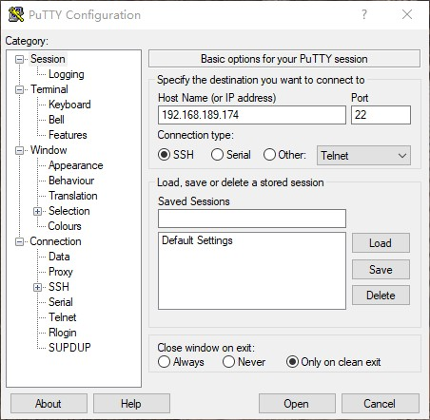

12) 点击Accept

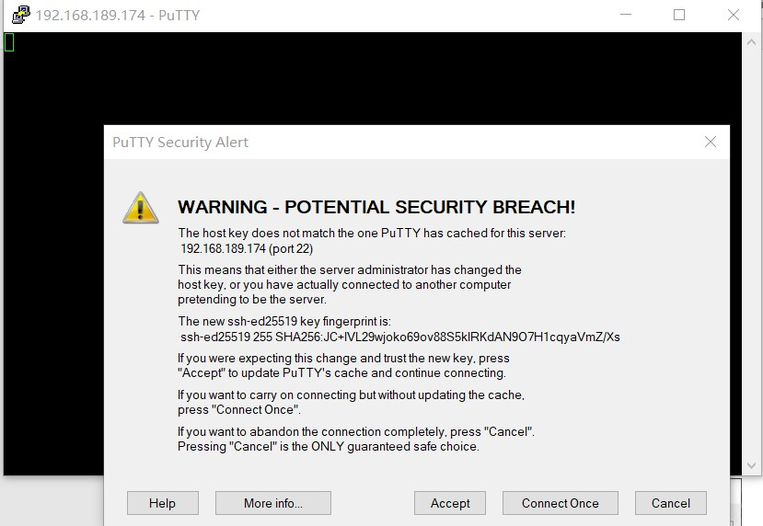

13) 输入登录名和密码，都是pi，输入后按回车键

Login as: pi

Password: pi

出现这个界面说明成功连接上了树莓派

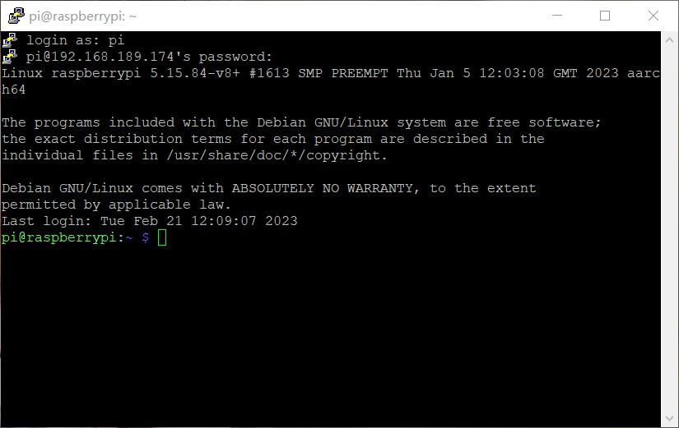

# 3 从U盘复制Livox_SDK_zero文件夹到桌面上

1) mkdir udisk (创建文件夹)

2) sudo mount /dev/sda1 /home/pi/udisk (U盘挂载命令)

3) mkdir Livox_SDK_zero

4) cd udisk

5) sudo cp –r Livox_SDK_zero/. /home/pi/Livox_SDK_zero

# 4 设置U盘自动挂载

1) sudo nano /etc/fstab

2) 添加一行：

/dev/sda1 /home/pi/udisk vfat defaults 0 0

3) Ctrl + O 等于保存 Ctrl + X 等于退出

4) 先保存，后退出

# 5 换源和安装WiringPi库

换源

1) sudo nano /etc/apt/sources.list

2) 把源地址全部删掉，替换成下面的地址

deb https://mirrors.ustc.edu.cn/debian/ bullseye main contrib non-free

# deb-src http://mirrors.ustc.edu.cn/debian bullseye main contrib non-free

deb https://mirrors.ustc.edu.cn/debian/ bullseye-updates main contrib non-free

# deb-src http://mirrors.ustc.edu.cn/debian bullseye-updates main contrib non-free

deb https://mirrors.ustc.edu.cn/debian-security bullseye-security main contrib non-free

# deb-src http://mirrors.ustc.edu.cn/debian-security/ bullseye-security main non-free contrib

3) Ctrl + O 等于保存 Ctrl + X 等于退出

安装WringPi库

1) sudo apt-get update

2) sudo apt-get install build-essential

3) git clone https://github.com/WiringPi/WiringPi.git

4) cd WiringPi

5) sudo ./build

6) gpio –v （可以查看版本号，查看是否安装成功）

7) dtoverlay –a | grep uart (展示所有串口)

8) dtoverlay –h uart1 (显示uart1如何使用)

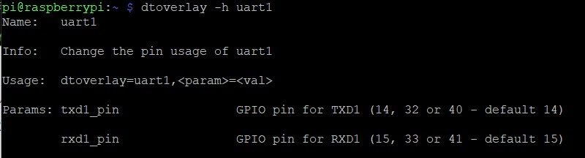

参数为GPIO pin

GPIO pin 14 = BCM 14

有默认参数，可以不设置，只使用下面的代码即可

dtoverlay=uart1

# 6 开启串口UART1

1) sudo nano /boot/config.txt

2) 在最后添加下面的代码

enable_uart=1

dtoverlay=uart1

3) 然后保存退出

# 7 静态IP地址设置

1) sudo apt install netplan.io

2) sudo vi /etc/netplan/50-cloud-init.yaml

3) 修改成下面的样子：

network:

ethernets:

eth0:

dhcp4: no

addresses: [192.168.1.50/24]

optional: true

version: 2

4) sudo netplan apply

PS:因为树莓派有wifi模块，所以修改静态IP地址不影响PuTTY连接

# 8 设置开机自启动SDK程序

1) 终端输入：cd /etc/init.d

2) 终端输入：sudo nano Auto_Start_Test(新建服务文件)

3) 添加以下内容：（&的意思是后台运行）

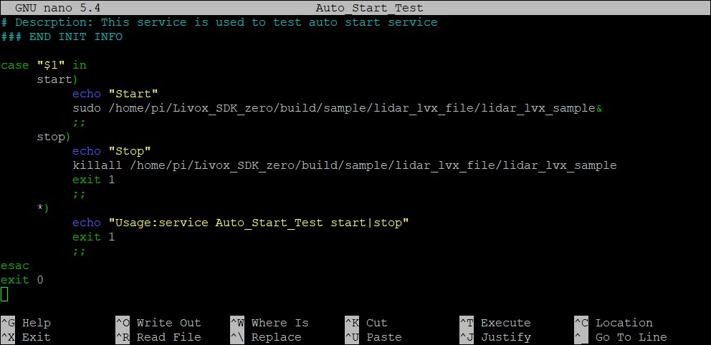

#!/bin/bash

### BEGIN INIT INFO

# Provides: Auto_Start_Test

# Required-Start: $remote_fs

# Required-Stop: $remote_fs

# Default-Start: 2 3 4 5

# Default-Stop: 0 1 6

# Short-Description: Auto Start Test

# Descrption: This service is used to test auto start service

### END INIT INFO

case "$1" in

start)

echo "Start"

sudo /home/pi/Livox_SDK_zero/build/sample/lidar_lvx_file/lidar_lvx_sample&

;;

stop)

echo "Stop"

killall /home/pi/Livox_SDK_zero/build/sample/lidar_lvx_file/lidar_lvx_sample

exit 1

;;

*)

echo "Usage:service Auto_Start_Test start|stop"

exit 1

;;

esac

exit 0

4) 保存退出

5) 终端输入：sudo chmod 777 Auto_Start_Test

6) 终端输入 ：sudo update-rc.d Auto_Start_Test defaults

7) 终端输入：sudo service Auto_Start_Test start (启动服务)

8) 到这里就设置好了开机自启动程序。开机后会启动Livox_SDK_zero

9) 终端输入：sudo service Auto_Start_Test stop (停止服务)

10) sudo poweroff (关机)